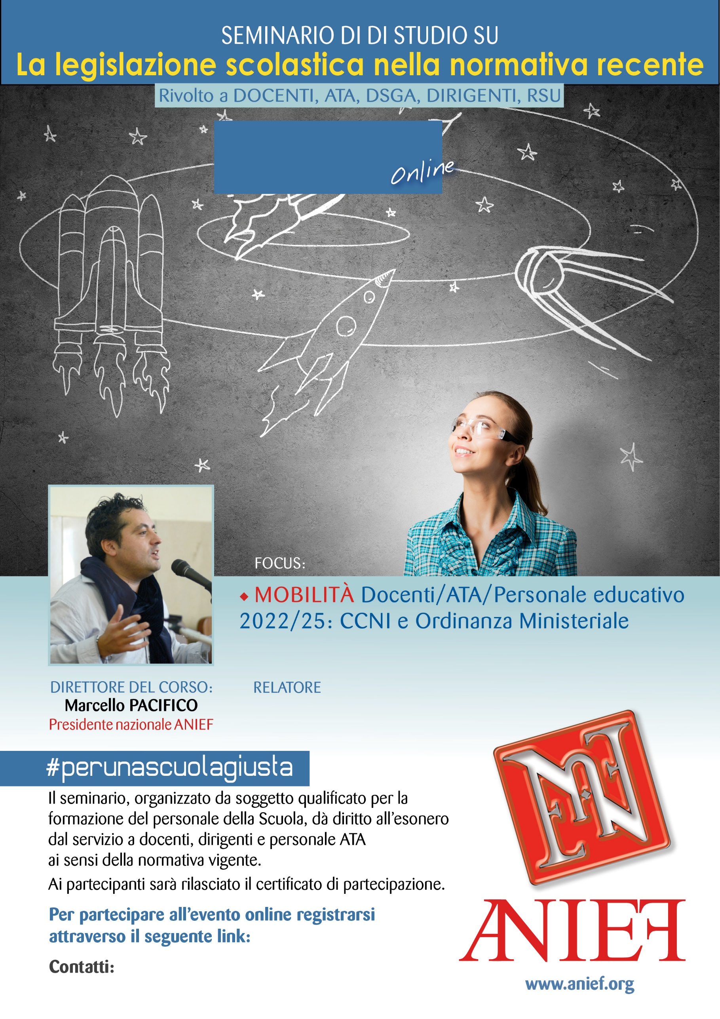

LINK DIRETTA: https://anief.org/as/NI42

crotone@anief.net

LEONIDA BIANCHIMANO

CALABRIA -CROTONE

08/03/2022 ORE 11:00 – 13:00